硬数据采样：

面向人工智能的科研和教学平台作为数据科学科研与教学的一体化解决方案，集成涵盖数十个行业的数千数据集与科研案例模板，为科研人员提供从数据处理到智能报告生成的全流程支持。通过拖拽式操作界面与自主研发的算法组件，平台显著降低大数据分析与建模的技术门槛，助力高校开展通识课程教学，赋能非专业人员快速完成数据分析任务。

平台致力于构建覆盖人工智能全链条的创新生态，整合行业数据资源、算力支持与教学工具，形成“科研-教学-产业”协同发展的服务体系。以“算力+数据+教学”三位一体模式为核心，推动AI教育从工具应用向生态融合升级，目标在三年内覆盖全国80%的双高院校，服务超过10万科研与教育工作者，成为支撑智能化人才培养与产业创新的核心基础设施。

硬数据采样以此为基础，结合前沿ai与科研教学结合的论文，以人工智能具体的课堂实践为例，进行调查和分析。

项目硬数据主要来自以下两部分：

一：《基于智慧教学平台和科研反哺教学的大学物理教学模式研究与实践》-杨欢

文章基于学习通智慧教学平台、量子信息科学前沿知识和个人科研成果，在大学物理课程教学一线开展了智慧教学平台和科研反哺教学相融合的教学模式研究和实践。教师利用学习通发布任务，积极引导学生利用资源库进行线上学习（共27次）；同时发布线上主题讨论（共43次），与学生积极开展课前互动，线上监测学生预习效果，并进行答疑解惑。课堂，利用学习通设置抢答、选人、随堂练习和主题讨论（共422次），实时评测学生学习效果。

为了对本次实践效果进行分析，作者对参与实践的学生开展了问卷调查。表1中的调查结果显示：有95.7%的学生对建设的教学资源持满意态度，非常满意的学生占比超6成。表2中的结果表明，对教学模式感到满意的学生占比超过9成，非常满意的学生占比为53.2%。这一结果揭示出，人工智能教学平台和科研反哺教学融合的教学模式收到了良好的成效，为本次实践能够取得良好的效果奠定了基础。表3调查数据显示，有90.4%的学生对课前主题讨论感兴趣，有91.5%的学生对课堂检测和师生互动答疑感兴趣。有63.8%的学生对课下作业批改和答疑感兴趣。

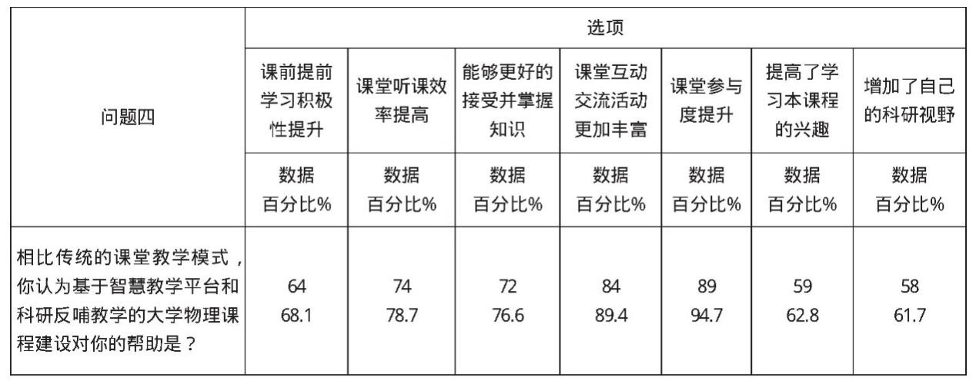

表1

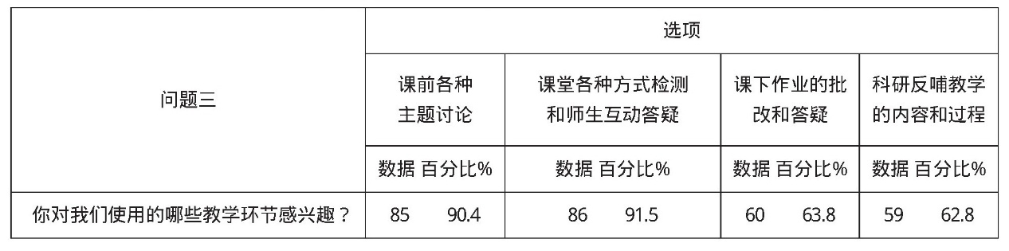

表2

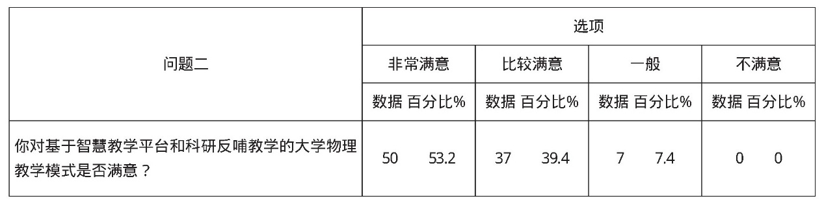

表3

二：《生成式人工智能赋能的新型课堂教学评价与优化研究》-宋宇

本研究采用准实验方法来对广东省广州市两所小学的60名教师展开研究，其中30人作为实验组采用生成式人工智能技术开展教学评价和优化，另外30人作为对照组采用传统观评课方式对课堂教学进行评价和优化。实验组和对照组教师在综合素养与教学能力上没有明显差异，都是专业水平较为薄弱的青年教师群体，实验自秋季学期开始持续三个月。本研究团队集成前文所述的分析技术搭建了“人工智能与课堂教学分析应用平台”，并为每位实验组教师开设平台账户，使其可以自行上传课例音视频。平台将音视频自动转录成文本形式并进行精细化自动标注，研究发现其平均20～30秒完成一节40分钟课例的标注工作，且准确率、召回率、F1参数三项参数均达到0.90以上，相较于传统判别模型结果增长了0.12～0.20的参数水平，证实了生成式人工智能技术应用于课堂教学评价的有效性和可靠性。同时，平台依据新型课堂教学编码体系提供了自动优化选项，根据编码名称产生13项优化选项（AI联系、AI拓展等），本研究在学期末对两组参与教师进行课堂教学水平测试，收集教师课堂教学的音视频并进行编码，并采用独立样本t检验的方法分析实验组和对照组教师的课堂教学实施效果，如表4所示。

由表4可知，采用生成式人工智能技术实施路径的教师与采用传统观评课方式的教师在课堂教学实施效果上存在显著差异。具体而言，实验组课堂中基础知识理论所占的比例显著低于对照组，而实验组课堂中情感表达、拓展、深化、实践应用和创新创造的比例明显高于对照组。这表明本研究提出的生成式人工智能赋能的新型课堂教学和传统观评课都注重思维启发，能够在一定程度上促进教学优化，但是整体上前者在评价与优化方面仍优于后者，其优势主要表现在提升学生的高维认知、复杂信息处理能力以及创新应用能力方面。

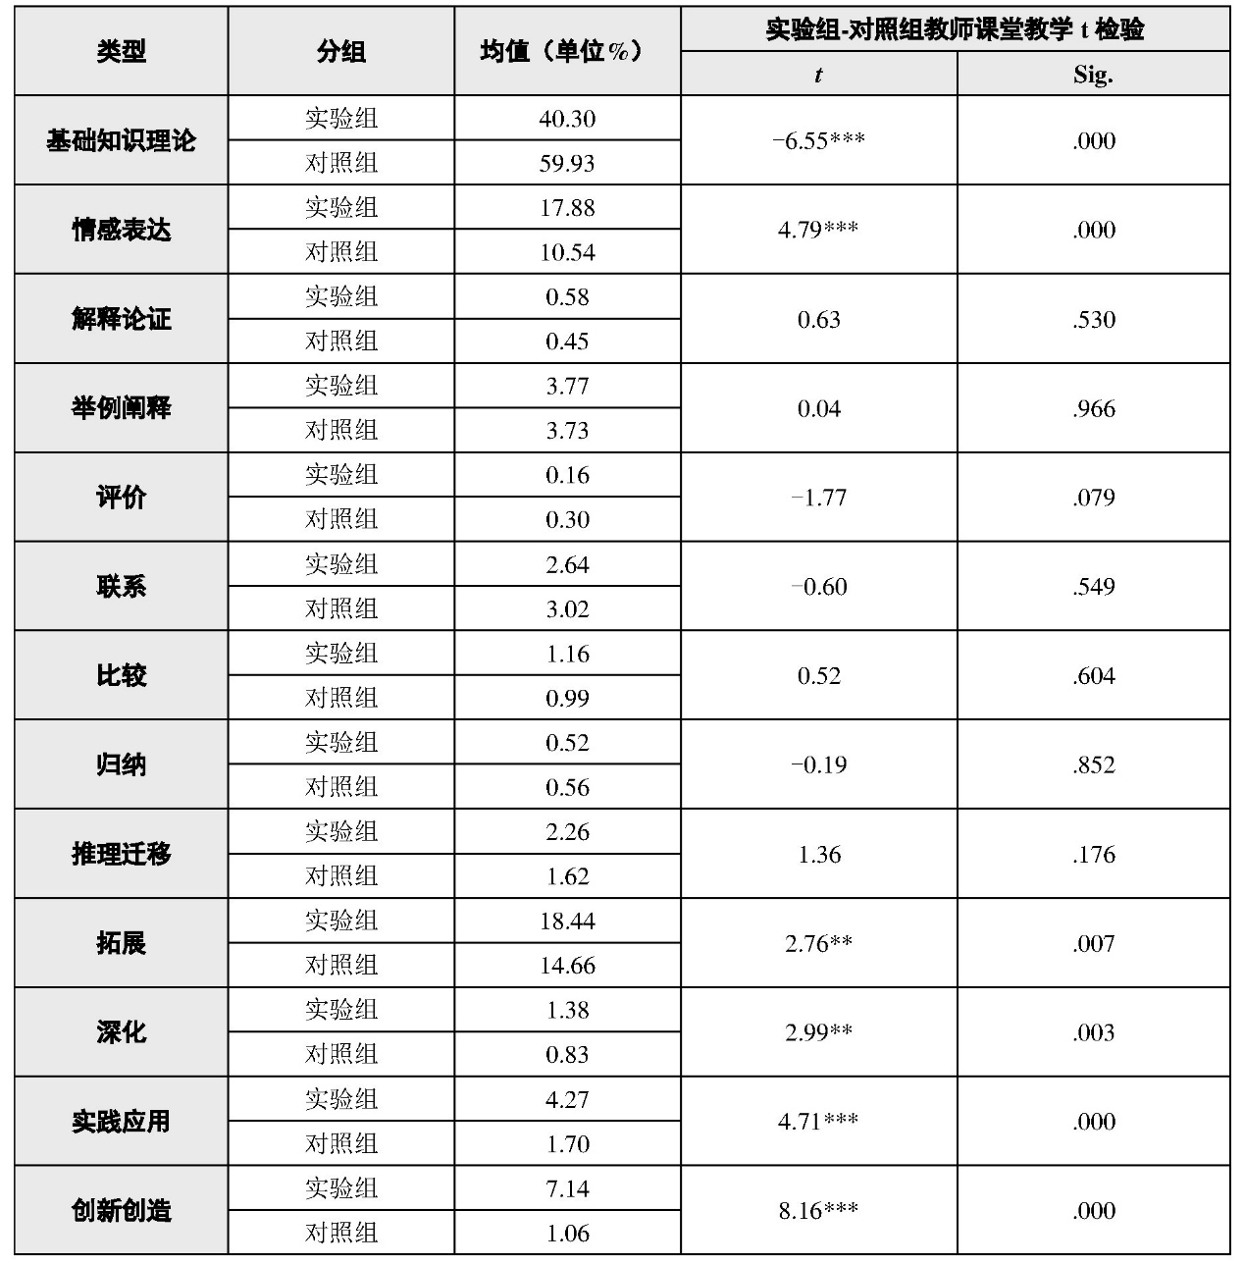

表4

总结：数据证明，面向人工智能的科研和教学平台可以显著提高学生和教师在日常教学中的工作效率，学生总体对于ai授课呈积极态度，激发了学生的科研兴趣和课堂参与度。